**Кейс 9.** **Вещество и ЭМВ. ОТО.**

***Замечание.*** Выполнение кейса предполагает проведение экспериментов. Оборудование: эластичная ткань, набор шаров разной массы, линза, фонарик.

*Эйнштейн задумался над тем, почему все тела в поле тяжести падают с одинаковым ускорением, и пришел к выводу, что причину этого нельзя связать со свойствами самих тел. Он предположил, что дело в самом пространстве-времени. В неразрывности пространства и времени он был убеждён после триумфа своей специальной теории относительности (СТО).*

*Рис. 9.1. Гравитационное искривление пространства-времени*



*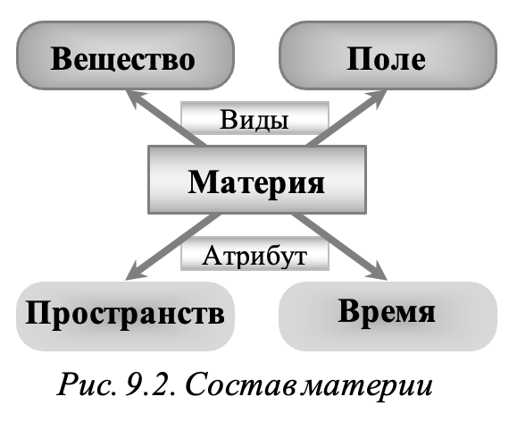В*[*1915*](https://ru.wikipedia.org/wiki/1915_%D0%B3%D0%BE%D0%B4_%D0%B2_%D0%BD%D0%B0%D1%83%D0%BA%D0%B5)*—*[*1916 гг.*](https://ru.wikipedia.org/wiki/1916_%D0%B3%D0%BE%D0%B4_%D0%B2_%D0%BD%D0%B0%D1%83%D0%BA%D0%B5) *А. Эйнштейн предложил общую теорию относительности (ОТО), где показал, что гравитация —**это вызванное массивным объектом искривление пространства-времени (рис. 9.1). Эйнштейн высказал гипотезу, что в отсутствие материи и энергии пространство будет плоским, а присутствие массивного тела (например, звезды) приводит к деформации вокруг этого тела структуры пространства и времени, которое искривляет траекторию движения тел вблизи массивного тела.*

1. Среди существительных данного текставыберете материальные и нематериальные объекты.

*В Ньютоновской механике закон сложения скоростей выглядит так:*

*.*

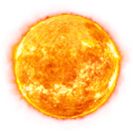

**КАЖУЩЕЕСЯ ПОЛОЖЕНИЕ ЗВЕЗДЫ**

**РЕАЛЬНОЕ ПОЛОЖЕНИЕ ЗВЕЗДЫ**

**ЗЕМЛЯ**

**СОЛНЦЕ**

***γ –* УГОЛ ОТКЛОНЕНИЯ**

*Рис. 9.3.. Отклонение электромагнитных волн вблизи массивных тел*



*В СТО:*

**

1. Космический корабль движется со скоростью 200 Мм/c, а робот внутри этого корабля движется со скоростью 150 Мм/c.

А) Чему равна скорость робота относительно Земли?

Б) Сформулируйте вывод о границах применимости теории Ньютона.

В) Приведите свои примеры, в каком случае для объектов применима ОТО, а в каких – закон тяготения Ньютона.

*Рис. 9.4. Снимок из отчета Эддингтона, 1919 год. Сделан в Бразилии*

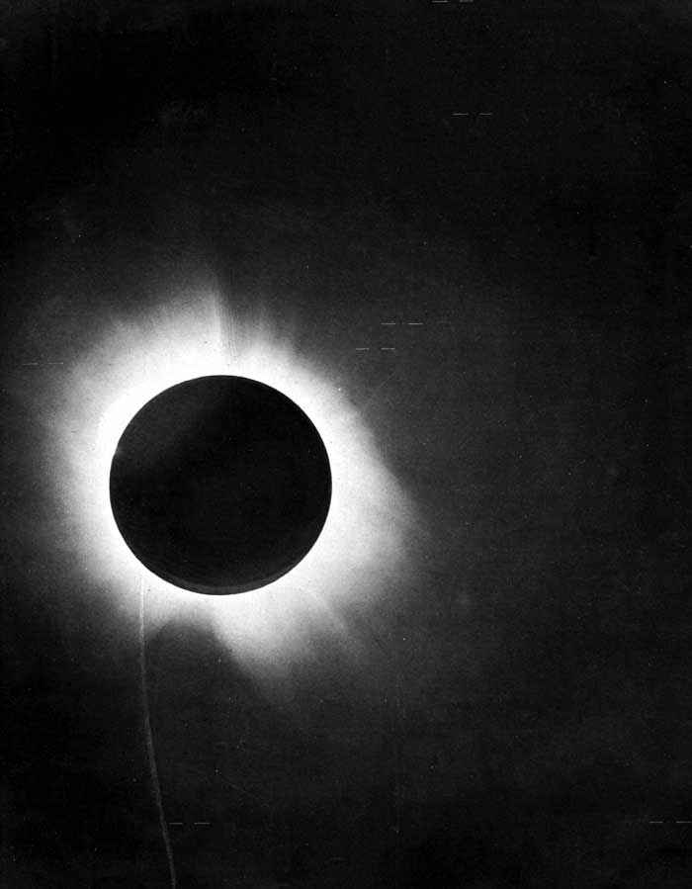

*Из ОТО вытекал ряд следствий. Например,* *по ОТО, вблизи Солнца свет звезд искривляется на примерно 1,8” (рис. 9.3). Согласно Ньютону, величина отклонения луча света, который проходит по касательной к поверхности Солнца, равна 0,8.*

*В 1919 г. А. Эддингтон во время затмения получил снимки определенного скопления звезд (рис. 9.4) и измерил их положение на фотографиях, а затем сравнил его с положением тех же звезд на фотографиях, сделанных за несколько месяцев до и после затмения, когда Солнце находилось в другой части неба. Работали две группы астрономов.*

*Рис. 9.5 a. Фото светящейся Красной Галактики в Кольце Эйнштейна ( Хаббл, 2011 г.)*

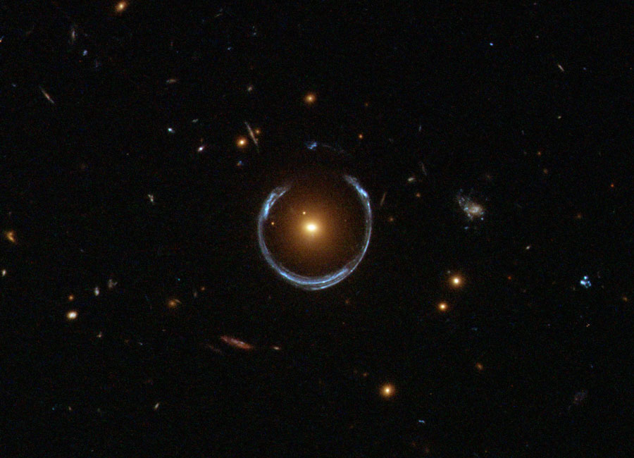

**3.** Объясните

А) по рис. 9.3 причину, почему фотопластинки первой группы показали величину «смещения звезд» около 1,6 угловых секунд, второй группы — 1,98

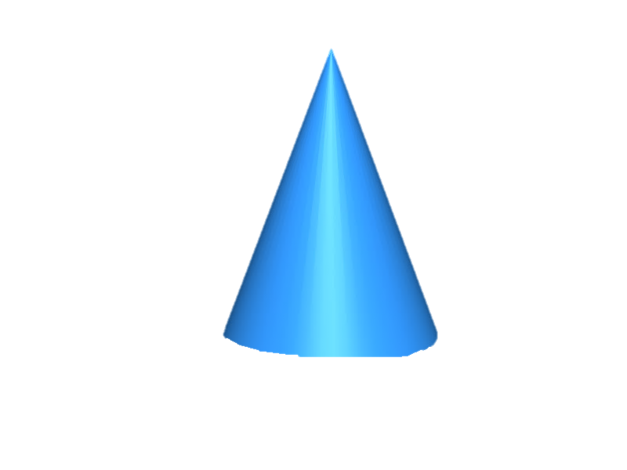

*Рис. 9.5 b. Схема гравитационного линзирования*

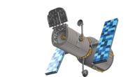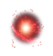

*Светящаяся Красная галактика – «линза»*

*Дальняя голубая галактика*

*Фотография Хаббла от 21.12.2011*

*Космический телескоп Хаббл*



*Направление на кажущееся положение голубой галактики*

Б) почему после публикации отчета Эддингтона Эйнштейн стал знаменитым,

В) по рис. 9.5 a,b, как связаны ОТО и снимок с орбитальной обсерватории "Хаббл", на котором изображены дальняя голубая галактика и одна из Светящихся Красных Галактик, масса которой примерно в 10 раз больше массы Млечного Пути,

*Рис. 9.6. Фотография квазара и галактики* ZW 2237+030 *( Хаббл)*

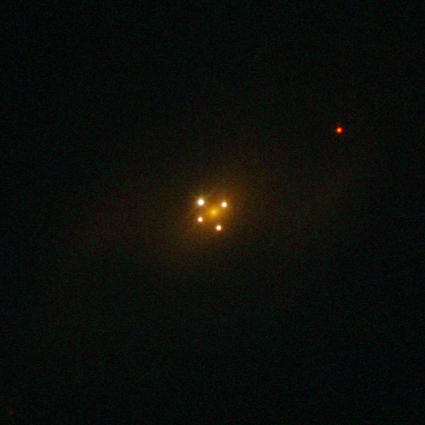

Г) механизм образования «Креста Эйнштейна» на фотографии 9.6, если там видны квазар (8 млрд. световых лет от Земли), и галактика, расположенная в созвездии Пегаса на расстоянии в 400 млн световых лет.

**4.** Закончите фразы

А) Галактику мы видим по светящимся ….

Б) По внешнему виду звезды возможно определить (рис. 9.8)…

*Рис. 9.8. Спектральная классификация звезд*

В) Масса светящегося вещества галактики равна …..

Г) Массу галактики - гравитационной линзы можно определить по ….

Д) По расчетным данным, масса линзы значительно больше, чем масса светящегося вещества, следовательно ….

**5.** По рис. 9.9, оцените, во сколько примерно раз масса галактики обычно оказывается больше, чем масса светящегося вещества этой галактики.

**6*.** По рис. 9.10 объясните

*Рис. 9.9. Распределение вещества во Вселенной*

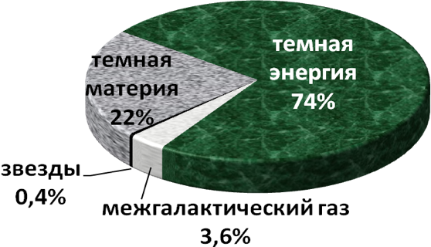

А) способ обнаружения экзопланет методом гравитационного микролинзирования,

Б) способ оценки массы скопления галактик, если имеется несколько изображений галактики, находящейся за этим скоплением.

**7*.** Проведите опыты, иллюстрирующие линзирование: установите неподвижно точечный источник света, фотоаппарат и линзу с наклеенной в центре небольшой окружностью, способную передвигаться вдоль оси источник света – фотоаппарат. Сделайте видео опыта с комментариями

*Рис. 9.10. Схема способа обнаружения экзопланет методом гравитационного микролинзирования*

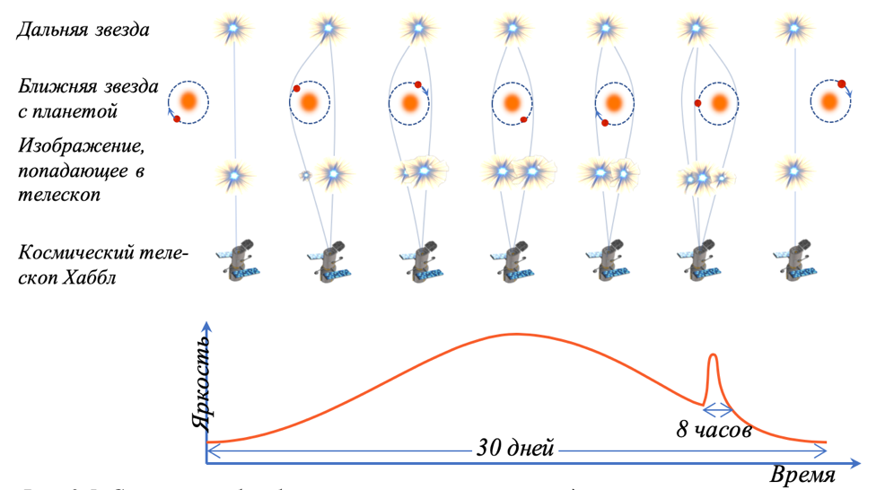

**8.** Приведите примеры типов научных моделей на примере моделей гравитации 1) наглядный, 2) описательный, 3) аналоговый.

**9.** Натяните горизонтально эластичную ткань и приготовьте набор шаров. Проведите опыты, иллюстрирующие гравитацию с помощью «тканевой» модели (рис. 9.11). Сделайте видео этих опытов с комментариями.

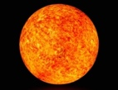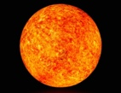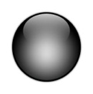

*Рис. 9.11. Модель гравитации*



*Опыт А*

*Опыт Б*

*Опыт В*

*Опыт Г*

А) Какое явление/объект позволяет визуализировать натянутая эластичная ткань?

Б) Какое явление/объект позволяет визуализировать «рябь» на натянутой ткани?

В) По результатам эксперимента заполните табл. 9.1, (в эксперименте В необходимо рассмотреть 2 случая – тела расположены на близком и очень большом расстояниях)

*Таблица 9.1. Данные эксперимента*

|  |  |  |  |  |  |
| --- | --- | --- | --- | --- | --- |
| № | Описание (по рис. 9.2) | Наличие «ряби» на ткани | Траектория | Провисание ткани | Вывод |
| А |  |  |  |  |  |
| Б |  |  |  |  |  |
| В |  |  |  |  |  |
| Г |  |  |  |  |  |

**10.** Дайте ответ на вопросы

А) Почему физик Я.И. Френкель писал, что «построение модели сродни созданию карикатуры»?

Б) Какие характерные идеи ОТО воспроизводит «тканевая» модель?

В)Почему свойства модели и ее прообраза нельзя полностью отождествлять (на примере «тканевой» модели)?

Г) Чем объясняется возможность сопоставления одному и тому же объекту нескольких моделей? Могут ли существовать другие модели гравитации?

*А. Эйнштейн был согласен с утверждением И. Ньютона: «гравитация должна передаваться каким-то посредником». Ньютон оставил определение этого посредника «на усмотрение читателей».*

Д) Как в «тканевой» модели наглядно отображается «посредник гравитации?

***«****Великая мечта» А. Эйнштейна состояла в том, чтобы объединить все виды взаимодействий (до 1930-х годов их было известно два – электромагнитное и гравитационное, поскольку к ним сводились все известные силы, пока не было обнаружено, что для удержания нуклонов в ядре атома необходимо сильное взаимодействие, а для существования ряда процессов в микромире – слабое взаимодействие).*

**11.** По рис. 9.12 и 9.13 определите

А) «опечатку» на временной шкале и перечислите фундаментальные взаимодействия в порядке их возникновения после Большого взрыва.

*Рис. 9.12. Разделение фундаментальных взаимодействий*

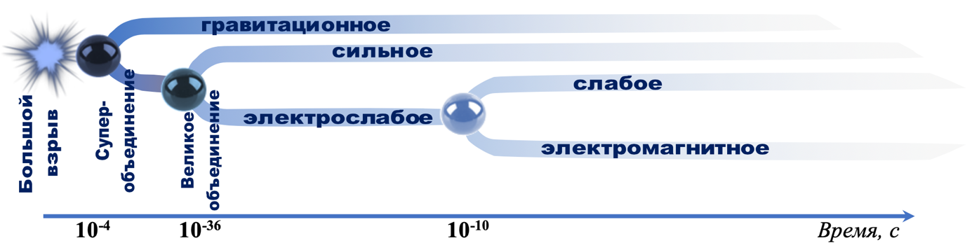

Б) частицы-переносчики взаимодействия

В) «посредников взаимодействия» для гравитационного взаимодействия, если для электромагнитного фонону ставятся в соответствие … волны.

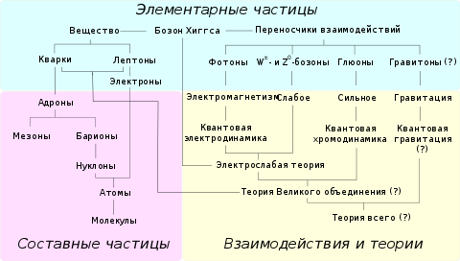

*Рис. 9.13. Стандартная модель*

**12.** В таблице 9.2 приведеныастрофизические объекты и явления.

А) Подберите каждому из них в соответствие ситуацию в модели «эластичная ткань и шары»,

Б) Подберите каждому из них в соответствие ситуацию в умозрительной модели «движение судов по озеру»,

В) оцените величину «ряби».

Таблица 9.2. Астрокосмические объекты и их модели

|  |  |  |  |
| --- | --- | --- | --- |
| Астрофизические объекты и явления | «Тканевая модель» | «Озерная модель» | Величина «ряби» |
| компактные двойные системы (с нейтронными звездами - рентгеновские пульсары, с черными дырами - микроквазары) |  |  |  |
| движение кометы, в том числе рядом со звездой |  |  |  |
| быстровращающаяся одиночная нейтронная звезда (при вращении она не имеет осевой симметрии) |  |  |  |
| двойные звезды |  |  |  |
| сталкивающиеся [галактики](https://ru.wikipedia.org/wiki/%D0%93%D0%B0%D0%BB%D0%B0%D0%BA%D1%82%D0%B8%D0%BA%D0%B0) |  |  |  |
| вращение планеты по орбите вокруг звезды |  |  |  |

**13.** Завершите предложения

А) электромагнитные волны – это распространяющееся в пространстве изменение электромагнитного поля; гравитационные волны – это ….

Б)источником электромагнитных волн являются движущиеся с ускорением электрические заряды; источником гравитационных волн являются ...

В) если на массивное тело не действуют никакие внешние силы, то оно движется ... и оно … (может/ не может) являться источником гравитационных волн,

Г) если на массивное тело действуют некоторые нескомпенсированные внешние силы, то оно движется ... и оно … (может/ не может) являться источником гравитационных волн,

Д) источником нескомпенсированной внешней силы для массивного тела (звезды, галактики, скопления галактик), которая влияет на ее траекторию движения, может быть….

Е) источником гравитационных волн могут быть …

Ж) амплитуда гравитационной волны прямо пропорциональна первой производной ускорения и массе генератора, то есть $\sim m\frac{dα}{dt}$ , поэтому наиболее мощными источниками гравитационных волн будут

**14.** Сравните выводы, полученные при реальном эксперименте с тканью и умозрительном эксперименте с судами, с выводами задания 12 по поводу

А) возможных источников гравитационных волн

Б) наиболее сильных источниках гравитационных волн

**15.** Выберете истинные высказывания. Именно гравитационное взаимодействие

А) определяет движение электронов в атоме;

Б) формирует крупномасштабную структуру Вселенной;

В) отвечает за формирование скоплений галактик, отдельных галактик, звезд и планетных систем;

Г) отвечает за движение космических объектов во Вселенной и их взаимодействие;

Д) отвечает за возникновение сил упругости

Е) отвечает за возникновение силы трения.

**16.** Выберете из таблицы 9.3 логически непротиворечивые выводы:

Таблица 9.3. Свойства электромагнитных и гравитационных волн

|  |  |  |
| --- | --- | --- |
| Волны | Электро-магнитные | Гравита-ционные |
| Интенсивности (т.е. амплитуды) электромагнитных волн уменьшаются/ не уменьшаются при удалении от источника, при этом падают /не падают до нуля. |  |  |
| Могут распространяться в пространстве на бесконечно большие расстояния / на ограниченные расстояния |  |  |
| Способны / не способны проходить, почти не поглощаясь, сквозь любые вещества |  |  |
| При излучении источник волн теряет / приобретает энергию |  |  |
| При излучении источник волн теряет / приобретает массу |  |  |
| Переносят / не переносят энергию |  |  |
| Энергия, переносимая волнами, может/ не может воздействовать на вещество, встречающееся на пути волны |  |  |
| Могут / не могут оказывать воздействие на вещество, находящееся за миллиарды километров от источника |  |  |
| Во Вселенной до сих пор существуют / не существуют реликтовые волны |  |  |

**17.** Рассчитайте с помощью табл. 9.4, какое из взаимодействий является определяющим в системе

А) атома водорода, где электрон находится на расстоянии 5,3･10-11*м* от протона,

Б) Земля -Солнце, находящиеся на среднем расстоянии 1,5･1011 *м (*1 а.е.*).*

|  |  |  |
| --- | --- | --- |
| Объект | Заряд *q*, *Кл* | Масса *m*, *кг* |
| Электрон | -1,6･10-19 | 9,1･10-31 |
| Протон | 1,6･10-19 | 1,67･10-27 |
| Земля | -5,7･105* | 5,97･1024 |
| Солнце | 3,3･1014 | 1,99･1030 |

*Таблица 9.4. Справочный материал*

*Закон Кулона:*

*, где для вакуума .*

*Закон Всемирного тяготения*

*, где  гравитационная постоянная.*

*\* На Земле среднее число электронов превосходит число положительных ионов. В атмосфере имеется избыток положительных ионов. Вместе с положительным зарядом атмосферы общий заряд Земли близок к нулю.*

*Рис. 9.14. Жизненный цикл Солнца. Временная шкала в миллиардах лет (приблизительно)*

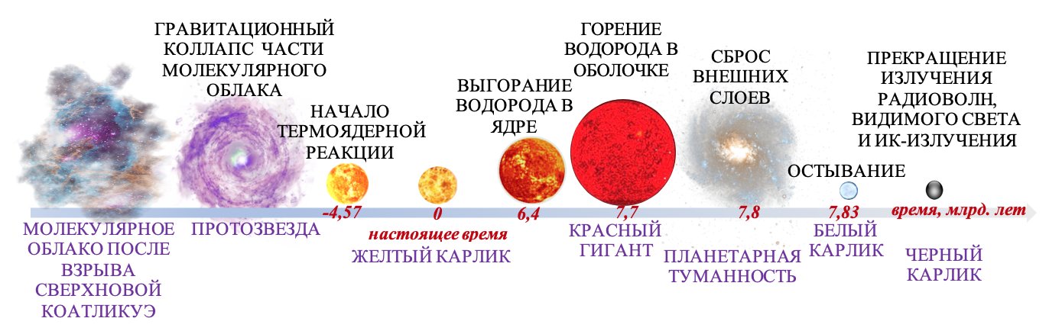

**18.** По рис. 9.14 опишите «биографию Солнца».

*Мощность (энергия, деленная на время: P=E/t) излучения Солнца 3,83･1026 Вт. Энергия связана с массой соотношением Эйнштейна Е=тс2.*

**19.**Определите с помощью табл. 9.4 и рис. 9.14

А) за счет каких процессов генерируется Солнечное излучение?

Б) на какую величину из-за излучения ежесекундно уменьшается масса Солнца?

В) какой примерно будет масса Солнца перед тем, как оно начнет превращаться в красный гигант?

В) насколько ощутимой для Солнца потеря такой массы (сколько в долях от своей массы потеряет Солнце к началу превращения в красный гигант)?

Г) механизм переноса этой энергии от излучающей материи.

**20.** Определите

А) Какую долю солнечного излучения получает Земля?

Б) Какие допущения насчет формы Солнца и Земли, орбиты Земли, излучения и распространения энергии Солнца были сделаны при решении этой задачи?

В) В среднем 53% излучения Солнца отражаются, рассеиваются и поглощаются атмосферой Земли. Скорректируйте ответ пункта А на основе этой информации.

Г) Сколько в среднем мощности солнечной энергии приходится на один квадратный метр поверхности Земли?

*Два гравитационно связанных тела с массами m1 и m2, движущиеся по круговым орбитам на расстоянии r друг от друга вокруг их общего центра масс с нерелятивистскими скоростями $(υ≪c)$, излучают гравитационные волны мощности:*

$P=\frac{32γ^{4}m_{1}^{2}m_{2}^{2}\left(m_{1}+m_{2}\right)}{5c^{5}r^{5}}$*.*

**21.** Определите (и аргументируйте свой выбор)

А)Как и за счет чего изменяется масса системы?

Б) Как изменяется энергия системы?

В) Как изменяется расстояние между вращающимися телами (формула)?

Г) Как изменяется мощность гравитационного излучения?

Д) В какой момент мощность максимальна?

*Когда два тела вращаются друг вокруг друга, орбитальный период T (в секундах) равен: , где М1+М2 — сумма масс двух тел. а — большая полуось орбиты*

Е) Что происходит с линейной скоростью вращения $υ=\frac{2πR}{T}$?

Ж) Что происходит с амплитудой излучения гравитационных волн?

З) В какой момент амплитуда излучения максимальна?

И) Как будет выглядеть картина излучения гравитационных волн при сближении двух нейтронных звезд в процессе их слияния ?

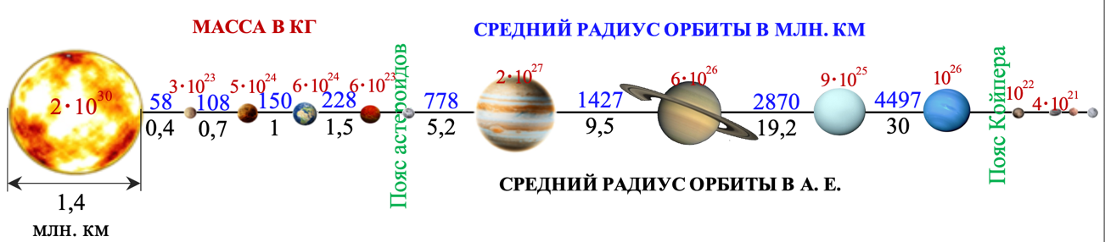

*Рис. 9.15. Схема расположения планет Солнечной системы без соблюдения масштаба*

**22.** Оцените, пользуясь рис. 9.15, мощность гравитационного излучения

А) подсистемы Солнце-Земля,

Б) может ли являться гравитационное излучение Солнца причиной того, что Земля, возможно, отдаляется от Солнца со скоростью примерно 15 см в год,

B) подсистемы Солнце-Юпитер (масса Юпитера составляет 317,8 земных масс, расстояние до Юпитера 5,204267 а.е.)?

Г) насколько отличается энергия, теряемая Солнечной системой на электромагнитное и гравитационное излучение, с учетом того, что на излучение Солнце-Юпитер приходится 90% мощности гравитационного излучения всей Солнечной системы,

Д)* пульсара PSR B1913+16, являющегося двойной системой примерно одинаковых по массе (*т*≈1,4 [*M*⊙](https://ru.wikipedia.org/wiki/%D0%A1%D0%BE%D0%BB%D0%BD%D0%B5%D1%87%D0%BD%D0%B0%D1%8F_%D0%BC%D0%B0%D1%81%D1%81%D0%B0)) нейтронных звезд (рис. 9.16), компоненты которого разделены расстоянием порядка 1,7 [*R*⊙](https://ru.wikipedia.org/wiki/%D0%A1%D0%BE%D0%BB%D0%BD%D0%B5%D1%87%D0%BD%D0%B0%D1%8F_%D0%BC%D0%B0%D1%81%D1%81%D0%B0)([*R*⊙](https://ru.wikipedia.org/wiki/%D0%A1%D0%BE%D0%BB%D0%BD%D0%B5%D1%87%D0%BD%D0%B0%D1%8F_%D0%BC%D0%B0%D1%81%D1%81%D0%B0)~7·10⁸ м).

**23.** Пульсар PSR B1913+16 открыли в 1974 г. американский астроном Д. Тейлор и его ассистент Р. Халс. Звезды вращаются вокруг общего центра масс с периодом 3,75 часа. Расстояние между компонентами этой двойной системы уменьшается на 3,5 м в год. Определите

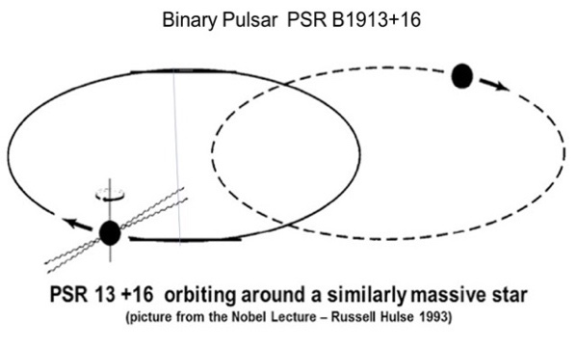

*Рис. 9.16. Траектории движения нейтронных звезд пульсара PSR B1913+16*

А) через какое время пульсар перестанет существовать;

Б) почему сокращение периода обращения пульсара стало косвенным подтверждением существования гравитационных волн;

В) на сколько примерно сокращается орбитальный период обращения пульсара?

Г) какой вывод можно сделать из информации, что для подобной системы ОТО предсказывает уменьшение орбитального периода на 75,8 мкс в год (в реальности орбитальный период обращения сокращается на 76±0,3 мкс за год);

Д) с какой примерно средней линейной скоростью вращаются звезды пульсара (сравните полученный результат с измеренным для нейтронной звезды – 200 км/с - и определите причины расхождения результатов)

Е) почему Нобелевская премия по физике была присуждена Д. Тейлору и Р. Халсу в 1993 г. с формулировкой «за открытие новых возможностей изучения полей тяготения»?

*Известно еще несколько пар нейтронных звезд, например, очень тесная пара PSR J0737-3039, открытая в 2003 году. В ней обе нейтронные звезды видны как радиопульсары. Нейтронные звезды в этой системе совершают 10 оборотов в сутки по орбите радиусом 400 тысяч километров. С каждым оборотом радиус орбиты сокращается на 0,7 миллиметра.*

**24**\*. Определите,

А) почему считается, что наблюдение на этой парой позволяет достаточно быстро (за несколько лет) и точно измерить несколько эффектов ОТО?

А) какова примерно суммарная масса этих звезд?

В) через какое примерно время они столкнутся?

Г) что можно сказать об излучаемых ими гравитационных волнах?

*14 сентября 2015 г. два сверхчувствительных гравитационно-волновых интерферометра* [*LIGO*](https://ru.wikipedia.org/wiki/LIGO) *Scientific Collaboration зафиксировали дошедшие до Земли гравитационные волны слияния двух черных дыр (рис. 9.17).*

*Рис. 9.17. Слияние черных дыр*

*изображение: relativity.li*

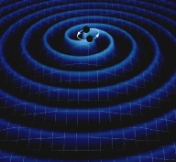

**25.**Объясните,

А) почему информация о прямой регистрации предсказанного Эйнштейном явления было объявлено не сразу, а только *11 февраля 2016 г.*

Б) почему интерферометр, находящийся в Ливингстоне (штат Луизиана), фиксировал сигналы на 7 миллисекунд раньше, чем интерферометр, находящийся в Хэнфорде (штат Вашингтон) (рис. 9.18)?

Б) почему гравитационные волны оказалось настолько сложно обнаружить, что за их [экспериментальное обнаружение](https://ru.wikipedia.org/wiki/%D0%9E%D1%82%D0%BA%D1%80%D1%8B%D1%82%D0%B8%D0%B5_%D0%B3%D1%80%D0%B0%D0%B2%D0%B8%D1%82%D0%B0%D1%86%D0%B8%D0%BE%D0%BD%D0%BD%D1%8B%D1%85_%D0%B2%D0%BE%D0%BB%D0%BD) была присуждена [Нобелевская премия](https://ru.wikipedia.org/wiki/%D0%9D%D0%BE%D0%B1%D0%B5%D0%BB%D0%B5%D0%B2%D1%81%D0%BA%D0%B0%D1%8F_%D0%BF%D1%80%D0%B5%D0%BC%D0%B8%D1%8F) по физике 2017 г?

*Разные теории по-разному предсказывают*[*скорость распространения гравитационных волн*](https://ru.wikipedia.org/wiki/%D0%A1%D0%BA%D0%BE%D1%80%D0%BE%D1%81%D1%82%D1%8C_%D0%B3%D1%80%D0%B0%D0%B2%D0%B8%D1%82%D0%B0%D1%86%D0%B8%D0%B8)*. В*[*ОТО*](https://ru.wikipedia.org/wiki/%D0%9E%D0%B1%D1%89%D0%B0%D1%8F_%D1%82%D0%B5%D0%BE%D1%80%D0%B8%D1%8F_%D0%BE%D1%82%D0%BD%D0%BE%D1%81%D0%B8%D1%82%D0%B5%D0%BB%D1%8C%D0%BD%D0%BE%D1%81%D1%82%D0%B8)*она равна скорости света (в линейном приближении). В*[*других теориях гравитации*](https://ru.wikipedia.org/wiki/%D0%90%D0%BB%D1%8C%D1%82%D0%B5%D1%80%D0%BD%D0%B0%D1%82%D0%B8%D0%B2%D0%BD%D1%8B%D0%B5_%D1%82%D0%B5%D0%BE%D1%80%D0%B8%D0%B8_%D0%B3%D1%80%D0%B0%D0%B2%D0%B8%D1%82%D0%B0%D1%86%D0%B8%D0%B8)*она может принимать любые значения, в том числе до*[*бесконечности*](https://ru.wikipedia.org/wiki/%D0%91%D0%B5%D1%81%D0%BA%D0%BE%D0%BD%D0%B5%D1%87%D0%BD%D0%BE%D1%81%D1%82%D1%8C).

В)разница в 7 *мс* является подтверждением или опровержением гипотезы Эйнштейна?

*Рис. 9.18. Расположение интерферометров* [*LIGO*](https://ru.wikipedia.org/wiki/LIGO)

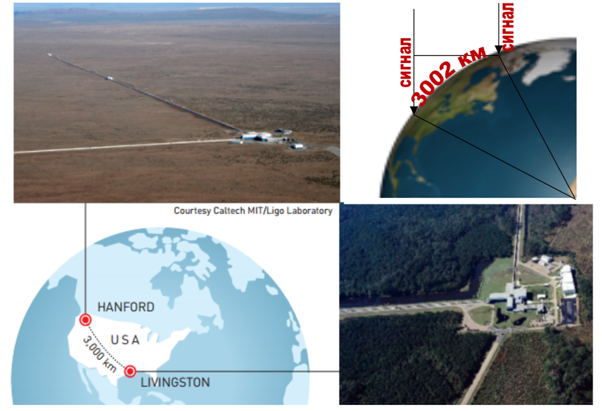

Г) почему само по себе обнаружение гравитационных волн оказалось важным шагом для фундаментальной науки?

**26.**Предположим, что Солнце вдруг мгновенно «исчезло». Через какое время мы увидим это событие, и через какое время мы почувствуем изменение гравитации?

*Рис. 9.19. Принцип действия гравитационного интерферометра*

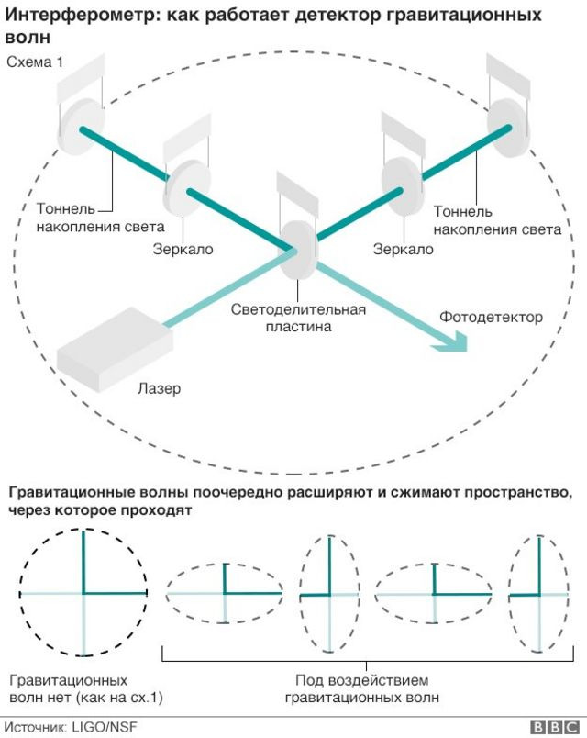

**27.** С помощью рис. 9.19 объясните принцип действия гравитационного интерферометра.

*Расстояния между максимумами на рис. 9.20 соответствует полуобороту системы сближающихся двух черных дыр (рис. 9.17). Момент слияния дыр - последний крупный пик. С этого момента начинается вращение уже единой черной дыры, причем линейная скорость вращения поверхности дыры примерно равна 31% от скорости света.*

*Рис. 9.20. Обработанный сигнал, зафиксированный интерферометром* [*LIGO*](https://ru.wikipedia.org/wiki/LIGO)

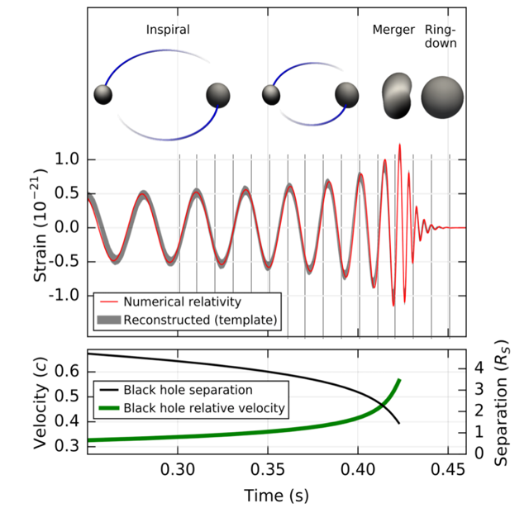

*Рис. 9.21. Вращение точки на поверхности*

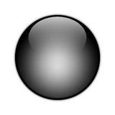

*r*

*υ*

### [*Гравитационный радиус*](https://ru.wikipedia.org/wiki/%D0%93%D1%80%D0%B0%D0%B2%D0%B8%D1%82%D0%B0%D1%86%D0%B8%D0%BE%D0%BD%D0%BD%D1%8B%D0%B9_%D1%80%D0%B0%D0%B4%D0%B8%D1%83%D1%81) *чёрной дыры массы M равен .*

### *Значение амплитуды сигнала по графику равно отношению радиуса источника r (рис. 9.21), умноженного на коэффициент его деформации k (примерно k=0,08), к расстоянию до источника L .*

**28*.** Исходя из рис. 9.20 заполните таблицу 9.5

*Таблица 9.5. Слияние черных дыр*

|  |  |  |
| --- | --- | --- |
| Длительность полуоборота системы двух черных дыр в момент времени | *t*=0.25 *c* |  |
| *t*=0.31 *c* |  |
| *t*=0.36 *c* |  |
| *t*=0.40 *c* |  |
| Длительность полуоборота черной дыры в момент ее образования из двух слившихся дыр | |  |
| О чем свидетельствует уменьшение времени между пиками до слияния дыр? | |  |
| Длительность процесса слияния черных дыр | |  |
| Длительность *t* оборота любой точки на поверхности получившейся черной дыры (расстояние между последними максимумами) | |  |
| Линейная скорость *υ* вращения любой точки на поверхности черной дыры, м/с | |  |
| Примерный радиус *r* получившейся черной дыры, м | |  |
| Примерная масса М черной дыры в килограммах и в массах Солнца | |  |
| Плотность черной дыры | |  |
| Величина амплитуды А сигнала в момент слияния черных дыр | |  |
| Расстояние до черной дыры в световых годах (световой год - расстояние, которое проходит свет в вакууме за юлианский год: 1 км = 1.06·10-13 св. лет) | |  |

*Расчет с учетом целого ряда дополнительных параметров показал, что**масса полученной черной дыры 62 ± 4 солнечных масс. Из асимметрии пиков определены массы черных дыр – 36±4 и 29±4 масс Солнца.*

**29*.** Совпадает ли записанное в таблице значение массы черной дыры (в пределах погрешности) с расчетным (*62 ± 4**)*?Если нет, то выскажите предположения о причине ошибки.

**30*.** Чему (в эквиваленте солнечных масс) примерно равна энергия, излучённая в момент слияния?

**31.** Впишите недостающие фразы

А) Гравитационные волны излучают в диапазонах, …….. с диапазонами электромагнитных волн

Б) Изучение гравитационных волн - …. инструмент изучения Вселенной.

**32.** Какие общелогические, общенаучные и частнонаучные методы изучения Вселенной названы в тексте?

*В физике XVII-XIX столетий доминирующей теорией гравитации была теория Ньютона. В настоящее время большинство физиков основной теорией гравитации считают ОТО. Но существует целые категории альтернативных теорий гравитации (метрические, неметрические, скалярные, биметрические, квазилинейные, скалярно-тензорные, релятивистская МОНД, Моффата и другие).*

**33.** Зачем ученые разрабатывают альтернативные теории гравитации?

**34.** Какие из перечисленных ниже проблем могут являться следствием нахождения в невесомости?

А) Ослабевают мышцы, обеспечивающие плотное прилегание позвонков друг к другу, мышечный корсет постепенно атрофируется, позвоночный столб теряет свои естественные изгибы. В среднем рост космонавта увеличивается на 3-5 см.

Б)Проблемы с пищеварением: пищевые комки устремляются вверх.

В) За месяц костная масса космонавта снижается на 1-2% из-за нарушения фосфорного обмена и из-за того, что организму нет необходимости поддерживать тело и он почти перестает вырабатывать костный материал.

Г) Нарушаются процессы естественной теплоотдачи, что приводит к перегреванию глубоких слоев тканей и постоянной выработке пота.

Д) Отсутствие разделения на день и ночь нарушает работу суточных ритмов человека, что приводит к усталости и дискомфорту.

Е) Сердце прокачивает меньший объем крови, что ведет к его атрофии, а из-за изменения давления в камерах сердца, оно становится округлым.

Ж) Исчезает отрыжка, возникающая благодаря подъемной силе.

З) Происходит ускоренное старение, связанное с эндотелиальными клетками, которые выстилают изнутри все сосуды человека.

И) Слезы могут выделяться, но не течь, и удалить их можно только с помощью специальных "совочков".

К) Кровь равномерно поступает во все отделы организма, из-за чего ноги немного худеют, голова увеличивается в размерах, мозг получает сигнал об избытке жидкости в верхней части тела, почки начинают активно удалять воду, человек не чувствует жажды, что приводит к [обезвоживанию](http://www.likar.info/zdorovye-vsey-semyi/article-56724-obezvozhivanie-strashnaya-bolezn-sovremennosti/).

**35.** Если во время Солнечного затмения происходит «парад планет» (планеты находятся вдоль одной прямой, рис. 9.22), то во сколько раз будет отличаться вес человека в точке 2, от его веса в точке 1. А если учитывать только притяжение Солнца, то в полдень любое тело должно весить меньше, чем в полночь. Почему этого никто не замечает?

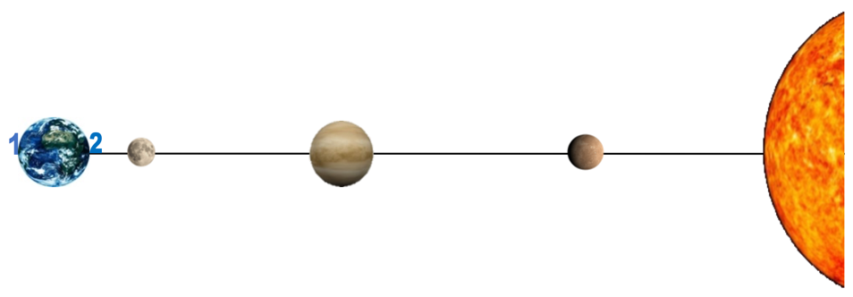

*Рис. 9.22. Условное изображение Солнца, Меркурия, Венеры, Земли и Луны*

*Гравитационные волны – это способ изучить объекты, не излучающие ни в одном из диапазонов электромагнитных волн! Это принципиально новый инструмент для изучения Вселенной. Вероятно, он станет довольно распространенным в течение следующих 50 лет.*